分类号—————————————————————————————————密级 | 
UDC

本 科 毕 业 论 文

基于Flash技术的

《摄像的艺术与技术》

多媒体课件设计与制作

学生姓名 覃瑜 学号 000812010024
指导教师 陈雷
院、系、中心 基础教学中心教育系
专业年级 教育技术2010级
论文答辩日期 2014 年 06 月 05 日

基于Flash技术的《摄像的艺术与技术》
多媒体课件设计与制作

完成日期：
指导教师签字：
答辩小组成员签字：

基于Flash技术的《摄像的艺术与技术》

多媒体课件设计与制作

摘 要

随着信息化教学的发展，多媒体课件正以其动态性、交互性的特点，被越来越多的运用于各类高校的日常教学活动中。本文在现代教学理论的指导下，设计并制作了基于Flash技术的多媒体课件实例。并结合课件实例，介绍了Flash课件的设计思想，制作流程。从课件教育性，艺术性，科学性以及技术性四个方面讨论了该Flash课件实例的优势以及功能。通过该Flash课件,能够使学习者由浅入深地掌握教学内容，以达到辅助教师课堂教学，激发学生的学习兴趣，增强学习效果的目的。

关键字：多媒体教学，Flash，多媒体课件

Based on Flash technology, design and production of multimedia courseware

Abstract
With the development of information technology teaching, multimedia courseware as an effective complementary forms of modern teaching, with its dynamic, interactive features, is more and more used in daily teaching activities in various colleges and universities.In this paper, under the guidance of modern teaching theory, design and production of multimedia courseware examples based on Flash technology.Combined courseware example, introduced Flash courseware design, production process. Educational courseware from four aspects of artistic, scientific and technical discussion of the advantages and features of the Flash courseware instance.With this Flash software, enabling learners to grasp the progressive approach to teaching content in order to achieve the secondary classroom teaching, to stimulate student interest in learning, the purpose of enhancing learning outcomes.

Key words:Multimedia,Flash,Multimedia Courseware

目 录

引言 1
1 多媒体课件相关知识概述 1
1.1 多媒体教学概述 1
1.2 多媒体课件概述 2
1.3 Flash简介 2
2 系统分析 2
2.1 需求分析 2
2.2 可行性分析 3
3 多媒体课件设计 4
3.1 教学内容设计 4
3.2 页面风格设计 6
3.3 课件交互设计 9
4 多媒体课件制作 12
4.1 课件制作的流程 12
4.2 课件制作的具体步骤 12
5 多媒体课件的评价 15
5.1 《摄像的艺术与技术》课件的教育性 16
5.2 《摄像的艺术与技术》课件的艺术性 16
5.3 《摄像的艺术与技术》课件的科学性 17
5.4 《摄像的艺术与技术》课件的技术性 17
5.5 存在的问题与不足 17
总结 19
致谢 20
参考文献 21

引言

随着社会经济的迅速发展和科学技术的全面进步，计算机技术开始越来越广泛地应用在我们日常的工作和生活中。应运而生的以计算机技术为基础的多媒体教学也逐渐走入了我们视野，越来越多地应用在我们的的正常教学活动中。多媒体教学模式有效地打破了传统教学在时间以及空间上的限制，能给学生呈现出更为优良的视觉效果。与传统的教学相比，其特有的动态性以及交互性有助于营造一个虚拟的理想学习环境，从而激发学生的学习兴趣。而多媒体课件作为多媒体教学的形式之一，以其丰富的表现力、良好的交互性以及极大的共享性为特点，开始被越来越多的运用于各类高校的日常教学活动中。
现今，多媒体课件教学已经成为现代教学的一种有效的辅助形式。许多高校教师在日常的教学活动之余仍会潜心制作多媒体课件，因为多媒体课件集文字，图形，图像，音频，视频以及动画等多种媒体为一体，并具有较强的交互功能，作为一种教学辅助工具能够有效地增强教学效果。因此，多媒体课件制作水平的高低也在一定程度上影响着课程教学的效率。
显然，一个高水平、高质量的多媒体课件有助于提高教学质量，获得更理想的教学效果。但多媒体课件属于新兴事物，制作以及评价仍没有一个统一的标准。本文从探索的角度出发，设计并制作一个基于flash技术的多媒体课件。作为课堂教学的辅助工具，能够实现调动课堂教学氛围，激发学生学习兴趣，最终达到增强教学效果的目的。

多媒体课件相关知识概述

多媒体教学概述
多媒体教学是指在教学过程中，根据教学目标和教学对象的特点，通过教学设计，合理选择和运用现代教学媒体，并与传统教学手段有机组合，共同参与教学全过程，以多种媒体信息作用于学生，形成合理的教学过程结构，达到最优化的教学效果。
与普通教学相比，多媒体教学具有以下特点：直观性、动态性、交互性、针对性、大存储量^{[9]} 。多媒体教学能够突破视觉的限制，集图像，音频，视频，动画为一体，有效地调动学生的学习积极性，集中学生的注意力。学生在学习过程中有了更多的参与度，使被动学习转变成主动学习。同时，针对不同层次的学生设置相应的教学策略，个性化的教学有助于突破教学中的疑难点。此外，通过对近似真实的虚拟学习环境的的创设，培养学生的创新能力。多媒体教学有效地节约了空间时间，提高了整体的教学效率。

多媒体课件概述
多媒体课件（Multimedia Courseware）简单来说就是老师用来辅助教学的工具^{[10]}。多媒体课件的制作人员根据自己的设计思想，先从整体上对教学内容进行分模块组织。将文字，音频，视频，图形，图像，动画等多种素材进行整体加工，将这些元素综合起来赋予其新的含义，从而制作出具有动态性和交互性的多媒体应用软件。多媒体课件投入使用后，能够有效地减轻教师的任务，提高学生在学习中参与度，从而达到增强最终学习效果的目的。

Flash简介
Flash又被称之为闪客，是由macromedia公司推出的交互式矢量图和 Web 动画的标准。Flash广泛用于创建吸引人的应用程序，它们包含丰富的视频、声音、图形和动画。
Flash采用矢量图形技术，形成的后缀名为swf格式的文件占用的存储空间较小，因而传播起来比较容易。其次，Flash具有很强的兼容性，支持多种媒体的整合，功能强大。再次，使用Flash的内置脚本语言可以设计出具有较强交互功能的多媒体课件。最后，Flash操作简单，页面友好性佳，对编程语法并不做很高的要求。
因此，虽然多媒体课件的制作软件种类繁多，常用的有Flash、Authorware、PowerPoint、Premiere、Photoshop等。但Flash正凭借其特有的优势跃升为制作多媒体课件时最常用的软件之一。

系统分析

需求分析
随着教育信息化的发展，多媒体教学已成为一种现代教学手段。它的出现使得传统的教学方式发生了深刻的变革，而其独特的能够利用声音、图像、视频以及动画方式将抽象的概念具体化，形象化的功能也让其拥有传统教学方式难以比拟的优越性。多媒体课件作为多媒体教学的一种有效形式，在教育信息化的推动下也呈现出百花齐放的繁荣景象。
在传统教学模式下的二维板书以及口头阐述已经不足以满足学生需求的今天，多媒体课件所具有的三维动态的特点有助于教师更好地展现教学内容。同时，多媒体课件所特有的良好交互性以及个性化的页面设计能够有效地激发学生的学习兴趣。此外，多媒体课件能够存储大量的信息和虚拟现实世界，从而营造出一个理想的学习氛围和学习环境，满足学生对于教学环境的需求，提高学生的学习效率。
Flash是由macromedia公司推出的兼容性强、生成文件小、操作简单、页面友好的多媒体软件制作工具。它采用面向对象的设计思想，非专业程序员的普通教师也可以使用它制作出页面精美的多媒体课件。因此，基于Flash技术的多媒体课件在国内外被广泛使用，广受好评。

可行性分析
可行性分析也可称为可行性研究，要求以项目的经济效益为核心，考虑各类可能会影响项目进行的因素，运用大量的数据资料采用系统的，全面的方法正面项目是否可行。主要内容包括对整个项目进行综合的分析以及评价，指出项目的优势以及存在的不足，并提出建设性的意见。该项目的可行性分析包含以下几个方面内容：
(1)经济可行性
该项目作为一个毕业设计，主要是基于Flash技术设计制作多媒体课件，无需开发经费。课件教学内容是我系《摄影与摄像技术》专业课的课程内容，在项目实施后有助于教师提高教学效率，实现混合式教学。所以本项目在经济上是可行的。
(2)技术可行性
研究者为教育技术学专业学生，学习过《摄影与摄像技术》课程，有一定的专业知识基础。指导老师陈雷老师为教育技术学专业教师，也是《摄影与摄像技术》的任课教师，可以为研究者提供相关课程的内容以及技术支持；研究者在校期间学习过教学设计、flash以及photoshop等制作多媒体课件时需要运用到的技术基础，满足完成课题的技术要求。
此外，学校及学院均存有大量相关文献，同时图书馆以及中国知网等相关网站提供大量电子资源，可以充分地满足资料搜集的需求。学院良好的学术氛围、科研条件，为本项目提供了便利条件。

多媒体课件设计
多媒体课件的前期设计是多媒体课件制作和开发的基础。在正式开始制作多媒体课件之前，必须将多媒体课件的整体设计思想整理出来。多媒体课件的制作以及开发正是基于多媒体课件设计的基础上进行的。因此，多媒体课件设计思想的好坏直接影响着多媒体课件质量的优劣。在本课件中，前期的课件设计主要从教学内容设计、页面风格设计以及课件交互设计三个方面展开。

教学内容设计
《摄影与摄像技术》是教育技术学专业的基础课程，《摄像的艺术与技术》则是该课程的主要教学内容。面向的学习者主要为在校大学生。笔者根据学习者的学习特征和教学内容确定了学习目标，再根据学习目标确定了学习结果。
(1)确定学习目标
依据学习者的特点和教学内容，学习者的学习目标可以细分为下：
1）了解摄像机的结构功能，掌握摄像机的基本使用功能。
2）熟记与摄像技术相关的专业术语。
3）掌握各种不同的构图方法，运用不同方法进行趣味构图。
4）了解取景的角度技巧，熟练运用技巧取景拍摄。
5）熟练掌握运动拍摄的几种方式：推、拉、摇、移、跟。
6）综合各类摄像应用方法，应用于实践中并具备创新能力。
(2)分类学习结果
根据学习者的学习目标，可以将学习结果按类型可以分为言语信息，动作技能，认知策略，智慧技能以及情感等。具体如下表：
言语信息 | 准确说出摄像机上各类按钮的名称以及功能、与摄像相关的专业术语的含义等
动作技能 | 可以使用摄像机进行相关拍摄，熟练使用拍摄方法中的各类技巧
认知策略 | 认识到摄像技术本身的艺术性，并能够综合各类能力进行创新创作
智慧技能 | 熟记摄像时的各类技巧方法：构图、取景、运用摄像等  能够因地制宜选择合适的拍摄手法
情感 | 对生疏拍摄手法的反思，反复练习，自我监督。促进学习者的学习动机。
图3-1

(3)教学内容分模块
对不同类型的学习结果进行从属技能分析之后，根据从属技能分析，将本课件的教学内容分为三大模块：认识摄像机、常用术语解释、摄像机的使用方法。再依据大模块细分下属二级模块、三级模块等。具体如下表：

摄像的艺术与技术

认识摄像机
常用术语解释
摄像机的使用方法
名称
功能
涵义
名称
拍摄技巧入门
拍摄画面构图
取景角度技巧
运动摄像
课后实验

图3-2

摄像机的使用方法为三大模块中教学内容比重最大的模块。其下级模块拍摄技巧入门、拍摄画面构图、取景角度技巧、运动摄像、课后实验又可以细分为以下教学内容
拍摄技巧入门

拿稳摄像机
手动功能运用

亮度调节功能
焦距调节功能
双手把持摄像机
利用支撑物品

图3-3

拍摄画面构图
构图平衡
风景构图
人物构图
常用方法

图3-4

取景角度技巧
平方向拍摄
低角度拍摄
高角度拍摄

图3-5

拉
运动拍摄
推
摇
移
跟

图3-6

页面风格设计
多媒体课件在教学中一般主要运用于三个方面：一是营造理想的学习环境；二是有效突破传统课堂教学内容中的疑难点；三是促进学习者的自主学习。其中，营造理想的学习环境，也就是创设理想的情境，能够为学习者提供近似真实的情境体验。可以分为课程开始前，课程进行中以及课程结束的情境创设。课程开始前的情境创设，能够激发学习者的学习兴趣，有效将学习者的注意力转移到多媒体课件的教学内容上。课程进行中的情境创设，能够使学习者产生较深的情感体验以及感受，有助于其对课程知识点的理解。课程结束的情境创设，主要是为了巩固学习者已经学习过的知识，促进课程教学目标的实现。
一个友好的多媒体课件页面，能够为学习者创设一个理想的学习氛围和环境，使学习者快速进入学习状态。根据情境创设中的两种情况，课程开始的情境创设以及课中或课程结束的情境创设，笔者将多媒体的页面风格设计分为主页设计、导航页设计以及课程页面设计。
(1)主页设计
主页面是学习者打开多媒体课件首先见到的页面，因此主页面的主题思想必须与课程内容紧密结合，让学习者在看到主页面时就能够联想到多媒体课件的学习内容。此外，主页面应在画面布局，情境创设上设足心思。一个画面精致，有意思的主页面，能够牢牢地抓住学习者的眼球，从视觉效果上激发学习者的学习兴趣。
针对《摄像的艺术与技术》这一教学内容的主题，笔者将主页面的设计思想与教学的内容统一，在主页面（如图3-7）中融入了摄像的几点元素，如放映机、场记板、放映带以及导演凳等。使学习者在打开课件时就明确该课件的主要内容。同时为了激发学习者的学习兴趣，在主页面中加入了动画效果，以电影播放拉开幕布打灯的方式进入主页面。
整个画面风格简洁，主题明确并具有趣味性动画。意在突出课件的教学内容，有效地引导学生享受学习的乐趣，从而能够自发自觉地学习。
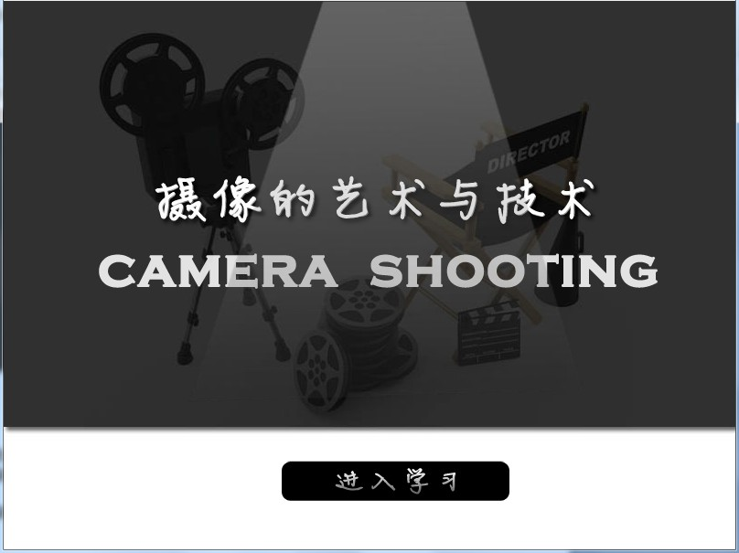
图3-7

(2)导航页设计
多媒体课件中的导航页可以为学习者指明学习方向，使学习者明确每一章节的学习内容。因而导航页的设计应该尽量采用多数人都能够接受的范式，页面干净简洁，导航功能明确。
本多媒体课件导航页（如图3-8）的整体设计中，页面采用黑、白、灰为主色调，颜色搭配和谐，页面风格简洁精练。顶端设置了返回主页的按钮；页面中上部是广告栏，将课件内容中的学习重点循环播放；页面中下部是导航栏，将不同章节的导航按钮依次排开，以动画的效果从左到右依次擦出，意在显示学习是一个循序渐进的递推过程。
导航页的细节部分，返回主页按钮以绿色的房子图像表示，给人清新鲜亮的感觉；章节导航按钮以带渐变色调的圆组成，全圆代表完成了整个课程；底端以赤橙黄绿青蓝紫七种色调的渐变长条组成，作为点缀作用，给原本简洁的导航页面添加了几分明亮。
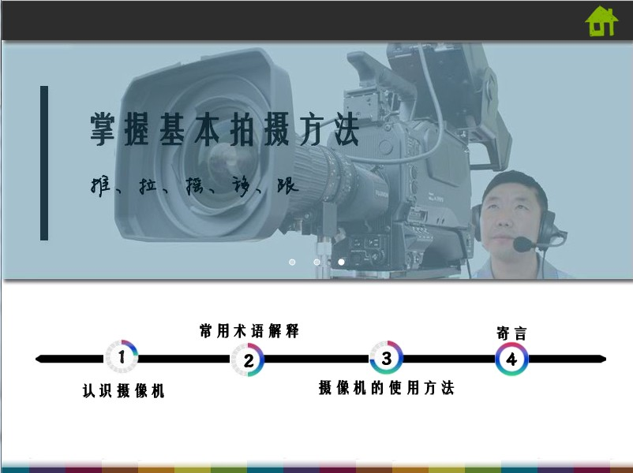
图3-8

(3)课程页面设计
课程页面时呈现多媒体课件学习内容的页面。其对页面的背景、边框以及文字，按钮的布局要求很高。
在本多媒体课件中，课程页面（如图3-9）继续沿袭了导航页面的风格，顶端与低端一致。页面背景采用渐变的亮灰色，上置一个白色的长方块，用绿色勾勒边框。按钮以及课程章节标题采用绿色为底色，增加鲜明度。
为了给学习者创设一个理想的学习环境，课程页面的色调简单而不单调，每一个模块下的课程内容页面风格统一，却又根据不同的课程内容均有不同的设置。整体风格统一，减轻了学习者的认知负荷，减少突兀感。

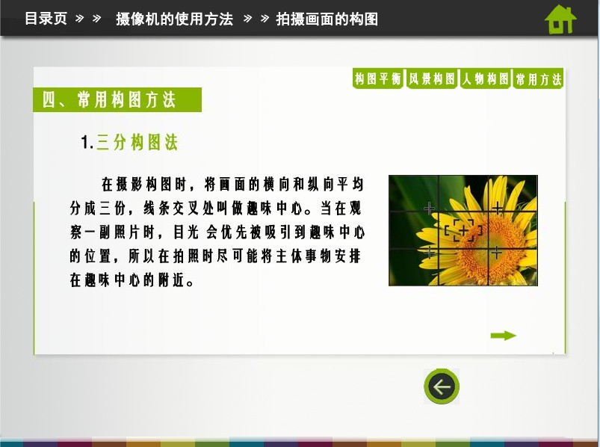
图3-9

课件交互设计
交互性，这是多媒体课件最显著的特点之一。多媒体课件交互一般可以分为人机交互以及人人交互。基于Flash技术的多媒体课件不能像各类网络课程网站一样设置BBS讨论区或者私信交流，因而Flash课件的交互主要以人机交互为主。
Flash课件的交互性的类型主要有两大类，一类是人机界面的交互，另一类学习内容的交互^{[5]}。其中，人机页面的交互是基于技术的交互。是人与Flash课件页面操作性的交互，它基于多媒体技术，具有可视化的特点。学习内容的交互则不同于人机页面的交互，它属于比较深层次的交互，实质是人与学习资源的交互。
(1) Flash课件人机页面交互设计
学习者与多媒体页面的交互效果直接影响着学习者与学习内容的交互效果。人机交互页面是学习者与多媒体课件交互的窗口，人机交互页面设计的质量直接影响着学习者的学习效果。因而，在开始制作多媒体课件之前，对多媒体课件的人机交互页面进行一个系统化的设计尤为重要。
人机页面的设计应该与学习者的特征紧密相关。在本课件中，学习者为在校大学生，认知程度比较高。因而交互页面的设计可以比较复杂，包含更多的信息量。
第一，Flash课件的交互按钮设置应该系统化，按钮颜色形状统一，减少学习者的认知负荷。本课件中，按钮颜色以黑、绿为主，颜色形状主要为圆形以及长方形。用户触动以及点击按钮时，按钮部分会发生变化，增加用户体验感。
第二，用户页面中文字的字体、颜色、字号的设计也应该系统化。在本课件中，导航文字字体为黑体，颜色为黑、白，字号为14号。教学内容的文字字体为方正姚体，颜色为黑色，字号为12号。此外，文字的布局也应该具有协调性，确保教学内容的主体地位。
第三，Flash课件的动画内容以及图像内容应与教学内容相一致。确定动画以及图形图像能够有效地促进教学内容的理解。在本课件中，动画以及图像主要设置在教学的主要内容中，对文字教学内容起着辅助性的作用，促进学习者对教学内容的理解。
(2)Flash课件教学内容交互设计
Flash课件的教学内容交互不同于人机操作页面的交互，它体现了多媒体的教学性。因而Flash课件教学内容的交互性决定了学习者的最终学习效果。本Flash课件的教学内容由文字材料，图形图像以及动画内容组成。因此教学内容的交互设计主要从这三个方面进行。
1）学习者与Flash课件中文字材料的交互设计
文字材料是Flash课件最基本的教学资源，学习者与文字材料的交互发生在学习者阅读，思考课件内容的过程中。学习是一个循序渐进的过程，因而文字材料的设置应该由浅入深。
本Flash课件中，在教学内容的关键处设置了疑问，目的在于激发学习者已有知识，有效引导学习者深入思考。Flash课件中不宜加入大量的文字信息，因而课件中所用的文字都较简洁精练，含义清晰。趣味性的文字有利于激发学习者的学习兴趣，因而在本Flash课件中，加入了一些趣味性的文字，有利于学习者在新旧知识之间的同化与顺化。
2）学习者与Flash课件中图形图像的交互设计
早在20世纪，特瑞克勒就曾断言：“对于一个没有心理障碍和生理疾病的人来说，用于获知的所有感官中,通过视觉的学习占83%,听觉占11% ,嗅觉占3.5%，触觉占1.5%，味觉占1%。”由此可见，视觉与听觉相结合可以获得的知识比重最大，因而视听教学是一种有效的教学模式，应受到足够重视。
图形图像的直观性能够促进学习者对于学习内容的理解。同时，图形图像可以突破思维定式，将一些文字材料难以表述的教学内容清晰直观地表现出来。在本课件中，图形图像很频繁地运用于教学内容的说明中。并且图形图像的设置与教学内容基本一致，能够有效促进学习者对课程内容的理解。（如图3-10）

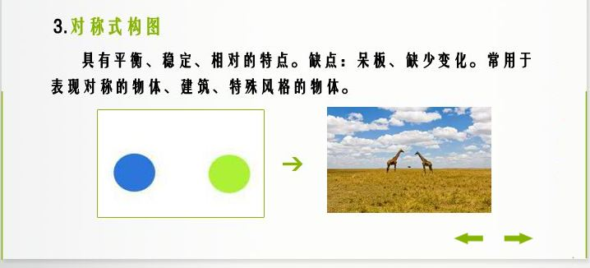
图3-10
3）学习者与Flash课件中动画内容的交互设计
Flash课件中一些比较复杂的不好用文字、图形图像表述的教学内容可以用动画的形式表现出来。动画的动态性能更有效地表述教学内容，促进与学习者之间的情感交流，增强学习者的“现实感”，达到更佳的学习效果。
本课件中，运动摄像的推、拉、摇、移、跟这五个模块加入了动画内容的教学材料。（如图3-11所示）将偏实用技能类的教学内容情景化，增强学习者的“临场感受”。为学习者创设了一个虚拟的学习环境，增加学习者在学习中的参与度，促进学习者的自主学习。

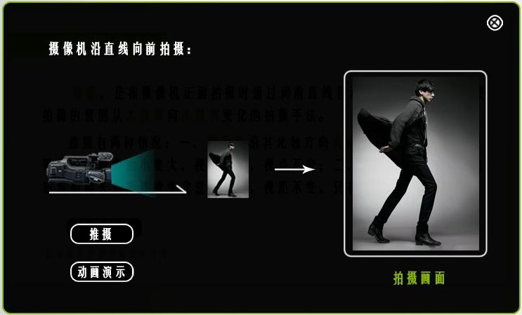
图3-11

多媒体课件制作
在完成了多媒体课件的前期设计后，多媒体课件就进入了制作与开发的阶段了。多媒体课件的制作是依照着设计方案进行的。

课件制作的流程
多媒体课件的制作过程一般可以分为五个步骤：前期设计，脚本创作，素材收集，开发制作，测试发布。因而要创作一个多媒体课件要经历五个阶段，每一个阶段需要完成一个或者几个特定的工作。本课件的课程制作流程图如图4-1所示：

前期设计 素材收集 课件制作
教学内容设计
页面风格设计
课件交互设计

文字材料
图形图像
动画材料
素材加工
资源整合
功能实现
测试
反馈
修改
课件发布

图4-1

课件制作的具体步骤
(1)选取制作平台
《摄像的艺术与技术》多媒体课件开发环境：Adobe Flash Professional CS5.5；
脚本编程语言：Flash ActionScript3.0；
图片处理软件：Adobe Photoshop CS4；
音频、视频处理软件：Adobe Premiere ProCS4。
(2)教学素材加工
通过《摄影与摄像技术》的任课教师以及网上搜集的渠道，获得了多媒体课件的主要教学素材。在与学科专家沟通并且确定这些素材的科学性与准确性后。笔者开始对这些教学素材进行加工。
Photoshop是一款功能强大的图片处理和设计软件。在Photoshop中对搜集到的图片进行大小裁剪使其符合课件页面需要，调节颜色使其与课件风格统一。同时调整图片布局，使页面布局清晰化。制作课件按钮，调节按钮颜色形状，触动前后的变化等，将图片保存为png格式，导入Flash软件中形成元件。
(3)教学资源整合
多媒体课件作为正常教学的辅助性教学工具，旨在将教学内容中学生难以理解，教师不易解释清楚的重点和难点问题，运用多媒体技术将抽象的问题具体展示出来，提高课堂效率。因此，Flash课件中的教学内容应该遵循Mayer的多媒体设计原则，根据聚焦要义原则没有放太多与学习内容无关的图片和动画。将收集和制作的文字材料，图形图像以及动画资源整合到一起，按照教学内容设计中的不同模块分配。把图形图像、动画等资源与相关学习内容放在一起，加深学习者的印象。
(4)课件功能实现
在Flash 中先将加工好的教学素材导入到素材库。将图形图像转化成元件，制作按钮。然后将每一个模块的内容做成单独的影片剪辑。将图像，影片剪辑，按钮等拖入适当页面进行布局调整。页面布局完成后再利用按钮、影片剪辑和帧上的动作脚本实现功能。
①页面固定功能
因为Flash一般是制作流媒体的软件，因此它形成的文件一般会顺帧自动播放。而Flash课件作为学习工具，需要为学习者提供足够的学习以及反思的时间。因此需要将不同学习页面固定，通过按钮跳转。
在每一个学习页面的关键帧中加入动作脚本，写入如下代码：

Stop();

②按钮跳转功能
选择插入——新建元件——按钮，设置按钮指针划过以及点击时的变化。在图层中插入按钮，为按钮设置实例名称。然后在图层的关键帧中写入如下代码：

bt.addEventListener(MouseEvent.MOUSE_DOWN,start1);
function start1(sta):void {
gotoAndPlay(10);
}

表示一个实例名为bt的按钮，点击后实现跳转到第10帧的功能。
③页面淡入淡出功能
将图像转换为元件，在元件的属性中，选择色彩效果——样式——Alpha。将Alpha值设置为0时，画面透明（如图4-2）；Alpha值设置为100时，画面全显（如图4-3）。
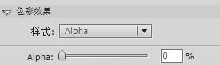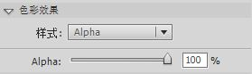
图4-2 图4-3

在图层中插入两个不同关键帧，一个关键帧的图像Alpha值设置为0，一个设置为100。在两个关键帧中创建传统补间（如图4-4）。

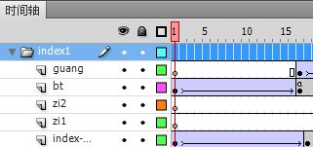
图4-4

④页面切换功能
页面之间跳转时，为了增加Flash课件的流畅感和用户体验度，让两个页面滑动交替显示。新建两个图层，在两个图层的相同位置中插入两个关键帧。（如图4-5）

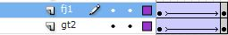

图4-5
移动两个图层fj1和gt2的页面位置，创建传统补间，实现一个页面滑动出镜，一个页面滑动出现的功能。
⑤测试题单选功能
选择组件——RadioButton。将四个RadioButton拖到舞台上，并为其分别命名。为四个RadioButton设置一个共同的groupName。在图层关键帧中选择动作，输入如下代码：
a1.label = "A.像素越大，所需曝光成像时间越长";
a2.label = "B.像素越小，所需曝光成像时间越短";
a3.label = "C.像素越大，同尺寸的影像分辨率越好";
a4.label = "D.像素越大，所需曝光成像时间越短";
a4.value="你选择了：1.D";
a3.value="你选择了：1.C";
a2.value="你选择了：1.B";
a1.value="你选择了：1.A";
a1.addEventListener(MouseEvent.CLICK, clickHandler1);
a2.addEventListener(MouseEvent.CLICK, clickHandler1);
a3.addEventListener(MouseEvent.CLICK, clickHandler1);
a4.addEventListener(MouseEvent.CLICK, clickHandler1);

function clickHandler1(event:MouseEvent):void {
txt1.text= event.target.value;
}
就可以实现如下图(图4-5)的单选功能：
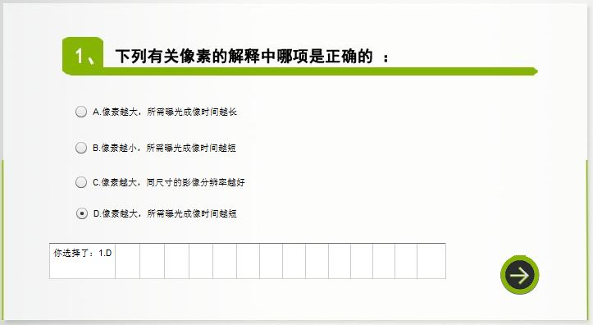
图4-5

多媒体课件的评价
在Flash课件的设计以及制作完成后，可以将Flash课件投入使用进行测试。通过收集使用者的反馈信息，对Flash课件进行了系统性的评价。多媒体课件的评价可以从课件的教育性，科学性，艺术性以及技术性四个方面展开。

《摄像的艺术与技术》课件的教育性
教育性是Flash课件作为辅助性教学工具的出发点和归宿。衡量一个课件的质量，可以从是否有效辅助了教师教学以及是否有效促进了学习者的学习两个方面来衡量。一个优秀的课件，一方面需要满足教师对多媒体课件的需求。能够简化教学过程，突破教学中的疑难点，减轻教师的部分教学工作；另一方面，还应该能提高学习者的学习兴趣，有效引导学习者自主学习，增加学习者在学习过程中参与度，增强学习效果。在本课件中，课件的教育性体现如下：
(1)教学目标明确
能够根据学习者的学习特点和教学内容，对学习者的学习目标进行细分，根据不同的教学目标设置不同的教学策略。
(2)从教学实际出发，有较强的针对性
Flash课件的教学内容为《摄影与摄像技术》中的核心部分——摄像技术。将一些难以表述的抽象概念以多媒体的形式呈现出来，为学习者营造了理想的学习环境，突出重点，突破难点。解决了传统学习模式下不易解决的问题。
(3)符合学习者认知规律
Flash课件学习结果的确定基于学习者对已有知识的掌握程度以及学习者的学习特征。教学内容组织清楚，逻辑性强。能够将抽象的概念具体化，复杂的问题简明化。教学内容层层递进，符合学习者的认知规律。

《摄像的艺术与技术》课件的艺术性
在对Flash课件进行评价时，还应考虑到课件的艺术性。一个色调匀称有美感的视觉设计，有助于增强学习者的视觉体验，使学习者享受其中，增强学习效果。本课件使用Adobe Photoshop CS4作为图片处理软件，使用Flash ActionScript3.0脚本语言制作动画效果。课件的艺术性体现为：
1)表现形式多样，手法新颖。课件中综合了文字，图像，动画等素材，利用多媒体技术将抽象的概念以生动有趣味的形式展现出来。表现形式有别于传统课件，具有自己的特点。
2)页面布局和谐，图片色调匀称。课件讲究页面布局，画面灵活，注意色调间的搭配。整个页面看起来赏析悦目，为学习者提供了一个理想的学习氛围。
3)页面组接流畅。页面间的组接采用滑动形式，增加了多媒体课件的动态感，同时有助于调动学习者的学习积极性。
4)图形动画形象生动，有趣味性。针对教学内容中的疑难点，采用动画的技术动态地模拟真实情境。动画形象生动，播放流畅，与教学内容协调一致。

《摄像的艺术与技术》课件的科学性
Flash课件的教学内容是经过与学科专家的沟通后确定的，教学内容科学、严谨。课件中选取的文字材料、图形图像以及制作的动画与教学内容一致。符合学习者的认知规律以及思维特点。课件中文字符号使用准确，术语规范，无错别字。制作的动画效果逼真，能够准确阐述运动摄像的原理，具有一定的科学性。

《摄像的艺术与技术》课件的技术性
《摄像的艺术与技术》课件的适用对象是广大教师和在校大学生。制作完成的课件应该能让每一个使用者轻松上手，因而课件应该条理清晰，功能明确。课件的技术性体现在：
1)课件运行环境稳定，兼容性强。文件占用存储量小，易于传播，通用性好。使用Flash软件作为课件的开发环境，技术手段先进，对技术难点有一定的突破。
2)人机交互性强，操作页面友好。课件中按钮，图形图像，动画等都经过了系统化的设计。与课件主题一致，能够有效突破教学中的疑难点，为学习者创设理想的学习环境。
3)课件中使用的图像均经过Adobe Photoshop CS4进行处理，图像画面清晰，简洁美观，色彩匀称。动画内容播放流畅，采用新颖的页面切换技术，页面间的组接与过渡自然。

存在的问题与不足
由于受到时间以及技术的限制，Flash课件前期设计中的一些功能还不能够完全实现，课件界面以及操作设计还不够完善。其中存在的问题及不足可以归类为以下几点：
- Flash课件更新时效性低
Flash课件制作完成后，课件教学内容被固定，对于课程内容的更新很难具有时效性。因而会教师在实际教学中的临场发挥，容易受课件内容的限制。无法及时地更新教学内容，会淡化学生的理性思考和抽象思维习惯。
- 缺少学习结果反馈
Flash课件中包含的课程测试内容较少，无法准确评价学习者的最终学习效果，容易降低学习者的学习热情。而学习者学习结果的反馈信息无法及时反馈给任课教师，很难判断学习者在经过学习后是否达到了预期的学习目标。

- 缺少直接沟通的人际互动效果
由于多媒体课件的传播媒介是计算机，与教师相比缺少了亲和力。而长时间面对计算机等电子设备，易产生疲惫，陌生感。在学习过程中引起学生的情绪波动，从而会降低学生学习的积极性。无法及时反馈学生在学习过程中的学习状态以及心理活动，使得对最终学习效果的评估产生偏差。
对于Flash课件中存在的问题以及不足，需要直面并且去克服，改进。希望可以通过今后的努力弥补现在的不足以及缺憾。

总结

在《摄像的艺术与技术》Flash课件的设计与制作过程中，综合使用了Flash，Photoshop以及其他相关软件。在课件中加入了文字，图像，动画等多种表现形式。通过此次的毕业设计，让我对于多媒体课件的整个制作流程有了新的认识。同时将大学期间所学运用到实践中，更加熟练地掌握了Flash，Photoshop等实用软件技能。在课件制作过程，也让我发现了自身的很多不足，意识到不断学习，不断充实自己的重要性。希望在今后的学习生活中倍加努力，争取更好地提高自己！

致谢

时光流转，大学四年稍纵即逝，转眼间我就要从大学毕业了。我的作品《摄像的艺术与技术》Flash多媒体课件终于完成，基本达到了我预期的效果。在此我衷心地感谢陈雷老师的悉心指导，感谢您在我学习过程中的引导与帮助。感谢我的父母，对我一路以来的理解与支持。同时，也感谢陪伴我度过大学四年学习生活的每一位老师和同学，谢谢你们的关心与陪伴。感谢我的母校中国海洋大学对我教育以及培养，很珍惜在校四年间的学习生活。在今后的道路上我会更加努力，今天我以母校为荣，希望他日母校能以我为荣！

参考文献
- 何克抗. 信息技术与课程深层次整合的理论与方法[J].电化教育研究，2005(1).
- 何克抗.多媒体课件及网络课程在教学中的运用[J]. 中国大学教学，2007(5).
- 金燕.多媒体教学课件质量与教学效果的因素探析[J].电化教育研究，2007(5).
- 吴建平.多媒体课件制作与多媒体教学方法的研究[J].学科教育，2007(5).
- 楚永涛,朱琳,常环.Flash 课件交互性设计策略探析[J].中国现代教育装备，2009(5).
- 刘苏男,刘艳.多媒体课件的评价标准[J].现代教育技术，2007(8).
- 单利名,吕瞾瞾.基于Flash 的《桃花源记》多媒体课件设计与开发[J].中小学电教，2010(11).
- 魏鹤君,吕笑倩,吕涛.基于Flash 的多媒体课件制作[J].电化教育研究，2010(31).
- 百度百科.多媒体教学[M/OL].http://baike.baidu.com/view/439948.htm?fr=aladdin，2014.04.28
- 百度百科.多媒体课件[M/OL].http://baike.baidu.com/view/620526.htm?fr=wordsearch，2014.05.02
- 王茜. 浅谈多媒体计算机辅助教学的特点及课件的应用[J].科技情报开发与经济. 2008(34)
[12] Pei-Chen Sun,Hsing Kenny Cheng.The design of instructional multimedia in e-Learning: A Media Richness Theory-based approach[M].Computers & Education,2007.
[13] Paul C. Hardin,Janet Reis.Interactive Multimedia Software Design: Concepts,Process, and Evaluation[J].Environmental & Occupational Health.
[14] David M. Kennedy,Carmel McNaught.Design elements for interactive multimedia[J]. Australian Journal of Educational Technology,1997, 13(1).
[15] William T.Reeves.Inbetweening for computer animation utilizing moving point constraints[J].ACM SIGGRAPH Computer Graphics . 1981 (3) .
[16] P Barker, T King.Evaluating interactive multimedia courseware—a methodology[J]. Computers & Education, 1993.

